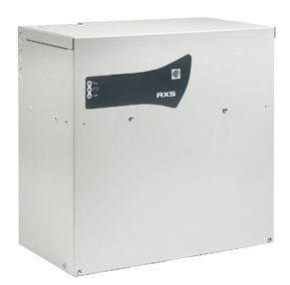
Généralité

Introduction
Notre gamme d’alimentation AES/EAE s’étoffe avec 2 nouvelles alimentations :
- AES SLAT C85 - Tension boostées 28V 8A
- AES SLAT C85 - Tension boostées 56V 4A

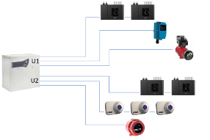
En option, 1 ou 2 cartes de 5 sorties équipées de fusibles indépendants intégrable dans les coffrets AES permettant de ne plus avoir une prestation de protection en supplément dans les devis.

Plusieurs départs sont souvent nécessaires, ces alimentations sont équipées de 2 sorties d’alimentations (UTIL1/UTIL2), avec des départs fusiblés indépendants en utilisant les cartes optionnelles.

Ces départs multiples permettront :
- Une installation plus simple.
- Des dépannages facilités.
- En cas de court- circuit sur un circuit d’alimentation, le nombre d’élément hors service en est réduit.

 | Il n’est pas utile de prévoir de convertisseurs DCDC, les tensions de sorties sont déjà rehaussées à 28V ou 56V.  Attention, pour répondre aux besoins d’autonomie des batteries, le courant est limité à moins de :  - 2 ampères en 28V,  - 1 ampère en 56V.

Elles sont conforme à :

- NF EN 54-4/1997 + A1 :2003 + A2 :2006 - Equipement d’alimentation électrique
- EN 12101-10 :2005 + AC :2007- Equipement d’alimentation en énergie

Spécification électrique
Code | 512000300 | 512000301
Libellé | AES 28V 8A C85 SB C | AES 56V 4A C85 SB C
Tension nominale | 28V/8A | 56V/4A
Tension de floating réglé à mi-charge et 25 ° | 27,2 +/- 2% | 54,5+/-2%
La version AES peut fonctionner sans courant utilisation | I min-0
Tension de sortie | 28V +/- 2% | 56v +/- 2%
Courant de sortie In | 8A | 4A
Le courant de sortie In max. peut être exploité sur une sortie seule ou réparti sur l’ensemble des sorties. | In
Courant de sortie maximal spécifié qui peut être fourni en continu. | I max a = In
Courant de sortie maximal spécifié qui peut être fourni pour une courte période durant laquelle le chargement de la batterie n’est pas exigé | I max b = In
Limitation du courant / court de circuit hors batterie | De In à In+15% pour tension  de sortie > 50% de Un.
Courant de charge batterie | Limité à 75 % de In
Temps d’interruption | 0s

Synoptique de principe
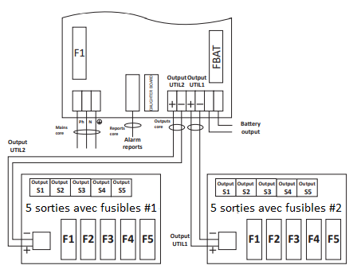

Exemple d’utilisation

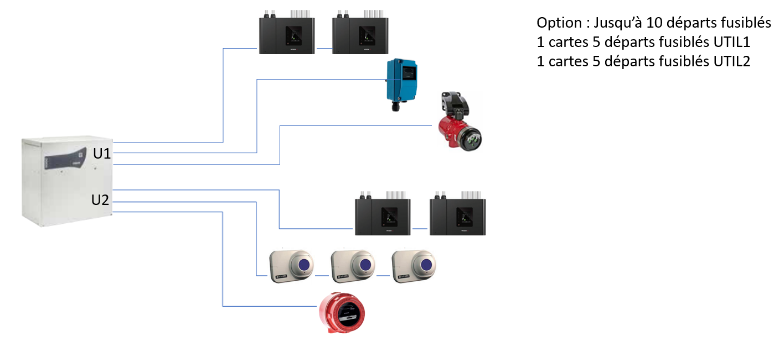

Autre exemple
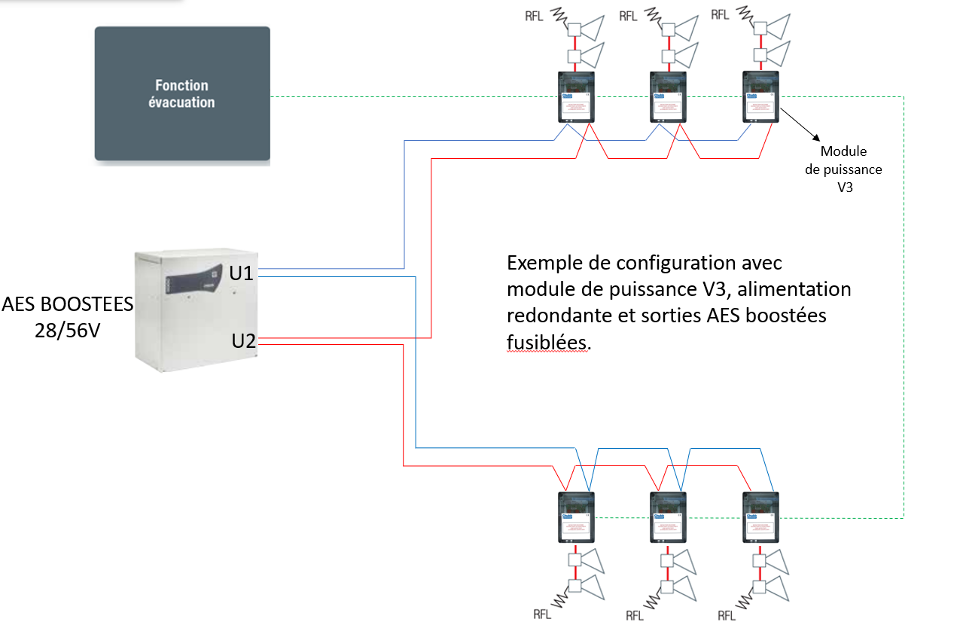

Calcul des autonomies

 | Il est impératif d’effectuer un calcul d’autonomie afin de dimensionner les batteries.  Un fichier d’aide au calcul des batteries est mis à votre disposition dans CHUBB Tools, onglet « Outils Excel » puis « Bilan SLAT boostées ».

Exemple pour 28 Volts / 8 A :

Calcul de l'autonomie pour un SDI
Données utilisateur
I veille = | 1,950 | A - 12h
I alarme = | 3,800 | A - 10min
Conso sur batterie
I veille = | 2,5045 | A - 12h
I alarme = | 5,1673 | A - 10min
Capacité batterie |  |  | Coeff batterie
C Veille = | 35,03 | Ah - 12h | 1,17
C Alarme = | 2,94 | Ah - 10min | 3,42
Capacité totale : | 37,97 | Ah

Calcul de l'autonomie pour un CMSI
Données utilisateur
I veille = | 0,500 | A - 12h
I mise en sécurité = | 2,000 | A - 1h
I évacuation = | 2,000 | A - 5min
Conso sur batterie
I veille = | 0,8097 | A - 12h
I mise en sécurité = | 2,8029 | A - 1h
I évacuation = | 2,8029 | A - 5min
Capacité batterie |  |  | Coeff batterie
C veille = | 11,32 | Ah - 12h | 1,17
C mise en sécurité = | 5,20 | Ah - 1h | 1,85
C évacuation = | 1,19 | Ah - 5min | 5,11
Capacité totale : | 17,71 | Ah

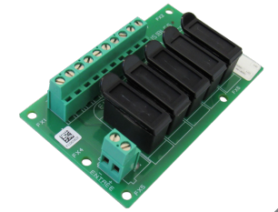
Carte départs fusiblés
La carte fusible optionnelle est utilisée afin de séparer et protéger les départs. Maximum 2 cartes fusiblées, 5 départs par carte.

Batteries admissibles
Tension nominale 24V (AES 28V)
Capacité nominale | YUASA | POWER SONIC
17 Ah | NP 17-12 IFR | PS-12180 V0 (marquage PS-12180 B)
24 Ah | NP 24-12 IFR | PS-12260 V0 (marquage PS-12260 B)
38 Ah | NP 38-12 IFR | PS-12400 V0 (marquage PS-12400 B)
Tension Nominale 48V (AES 56V)
Capacité nominale | YUASA | POWER SONIC
17 Ah | NP 17-12 IFR | PS-12180 V0 (marquage PS-12180 B)
24 Ah | NP 24-12 IFR | PS-12260 V0 (marquage PS-12260 B)
Toutes les batteries sont de type PBE

Tarifs
Code | Libellé | 01 | IN | TP
512000300 | AES 28V 8A C85 SB C | 498 € | 996 € | 1420 €
512000301 | AES 56V 4A C85 SB C | 550 € | 1150 € | 1650 €
512000302 | CARTE 5 DEPARTS | 31 € | 65 € | 110 €
7208014 | Fusible 5x20 4 A 250V | 0.80 € | 1.50 € | 3 €

Tarifs cartes SAV
Code | Libellé | 01 | IN | TP
8651200 | CR AES 28V 8A CARTE Q8 + VISU | 450 € | 800 € | 1150 €
8651201 | CR AES 56V 4A CARTE Q8 + VISU | 490 € | 950 € | 1300 €

Disponibilités et certifications
Ces EAES et cartes fusiblées sont d’ores et déjà disponibles.

Associées en tant qu’EAE et EAES à la gamme UTI Resonance.
Associées en tant qu’EAES à la gamme CMSI.Com Resonance.
En cours d’association à la gamme INfluence.

Documentations

Certificats NF SSI
AES BOOSTEES 28V | AES BOOSTEES 56V
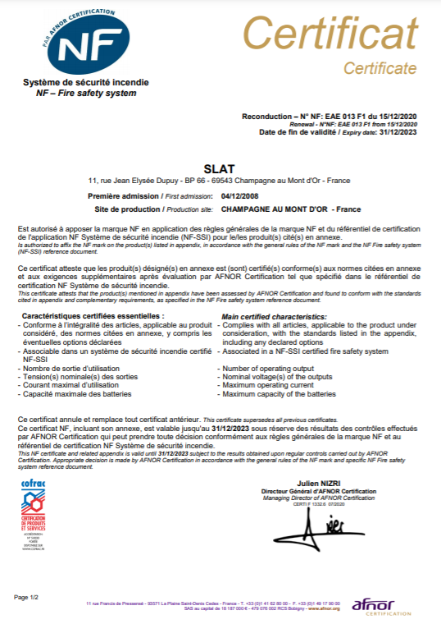  Lien | 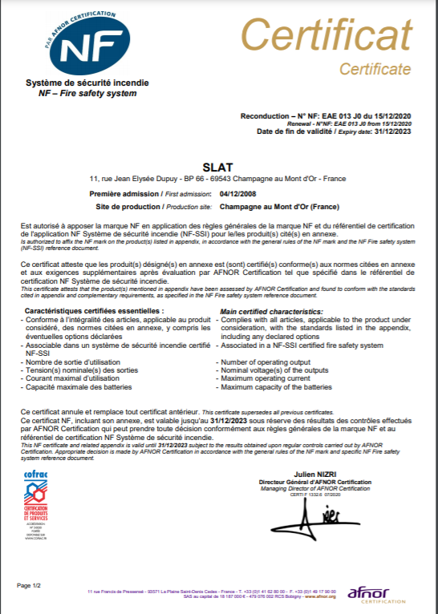  Lien

Fiches / Notices
AES BOOSTEES 28V / 56V | CARTE 5 DEPARTS FUSIBLES
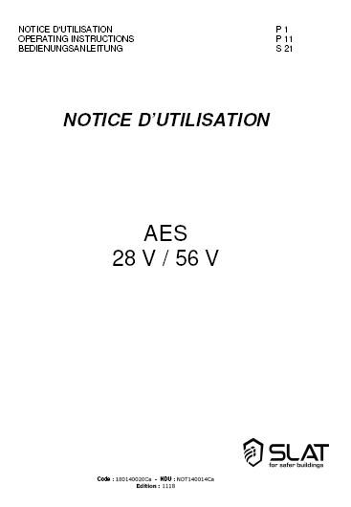  Lien | 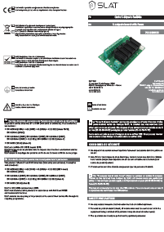  Lien

